ALCUNE VICENDE DELLA CHIESA DI SAN VIDAL DI VENEZIA
La chiesa di San Girolamo Emiliani

Fortunatamente la mancanza di finanzianenti smorzò l'ambizioso progetto degli eredi di Francesco Mororosini, doge dal 1606 al 1554, ultimo grande ' capitano da mar ' dalle molte vittorie contro i Turchi, di trasformare la chiesa di San Vidal in un grandioso monumento funebre dedicato alla memoria dell'illustre personaggio.
Bisogna, però, doverosamente riconoscere che i disegni erano grandiosi ... e così numerosi poi che furono … raccolti in un volume, mai realizzati! 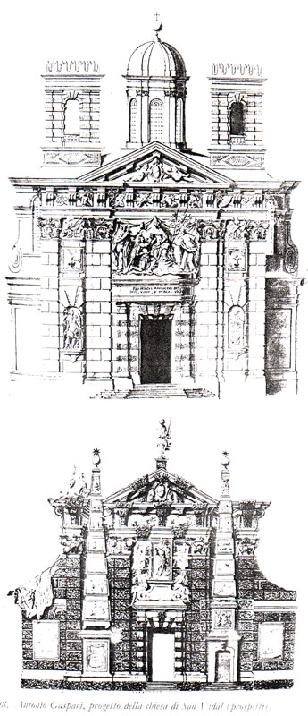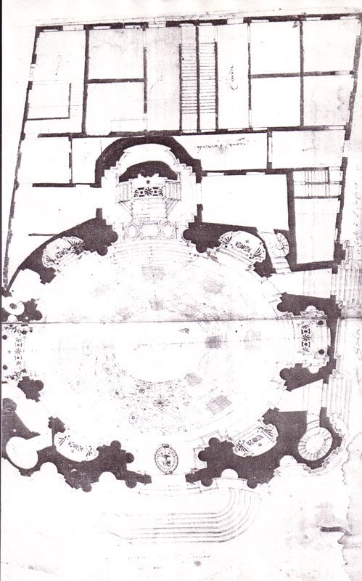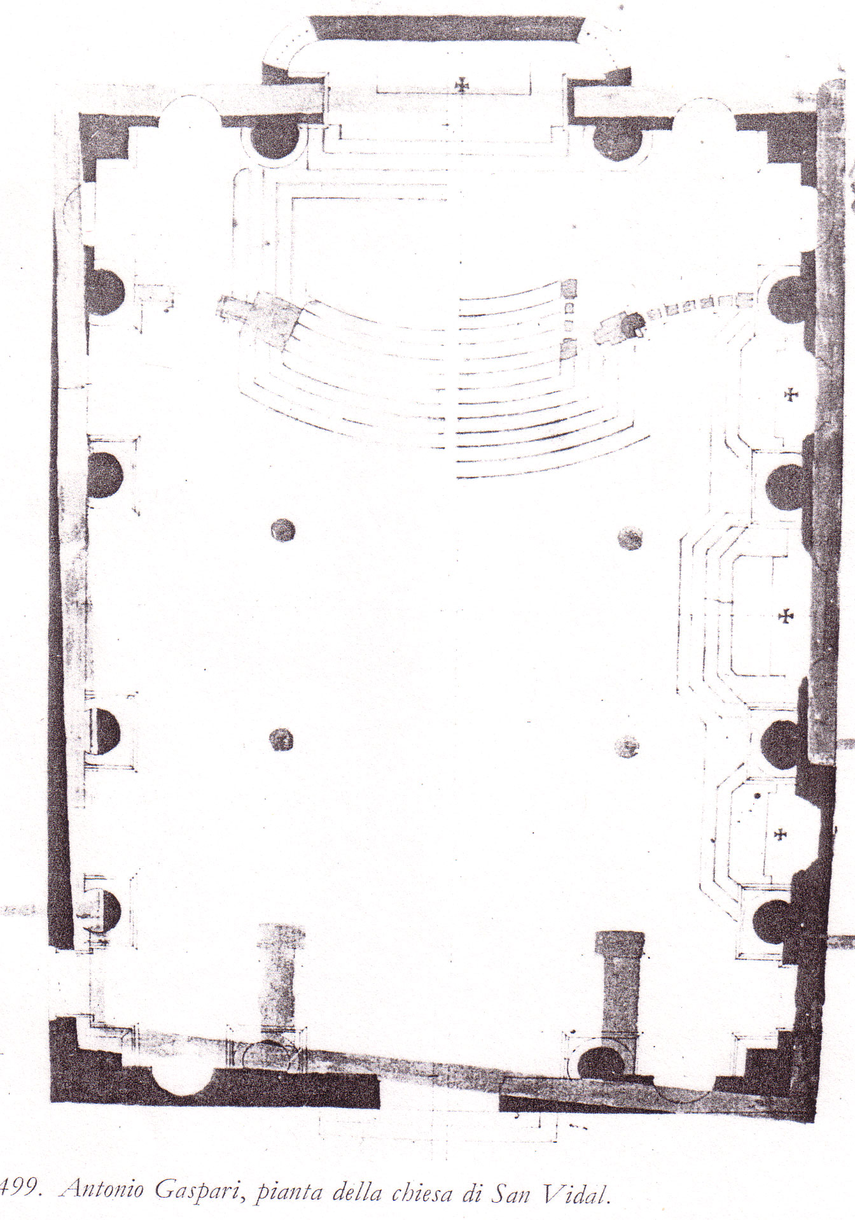
Ci si accontentò perciò di una ristrutturazione dell'edificio, che, iniziata nel 1696, proseguì velocemente fino al 1700: la faccíata fu completata tra il 1734 ed il 1737.
Facciata con colonne binate poggianti su alti basamenti che sostengono un ben disegnato timpano triangolare coronato da statue.
Una sola navata. Infatti le due ali più basse e spioventi celano solamente le testate delle case a ridosso dell'edificio sacro.
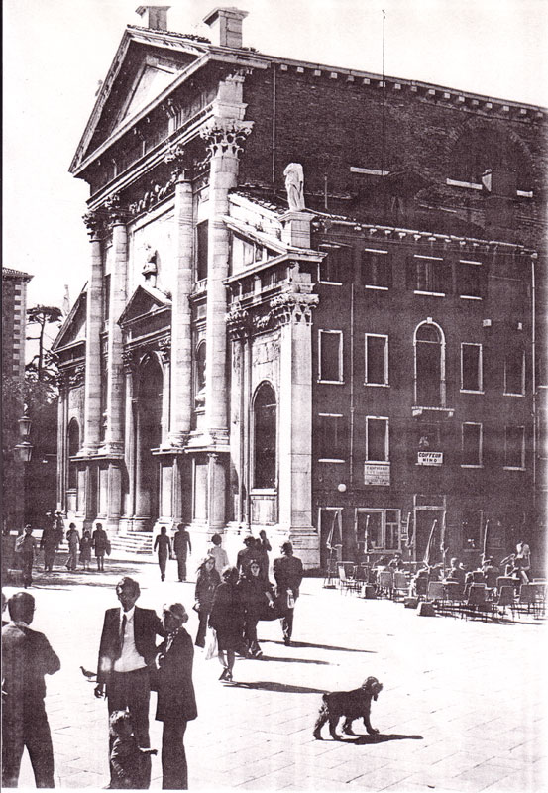

Solo in parte, allora, ci è rimasta la chiesa di San Girolamo Emiliani, la cui casa paterna è situata immediatamente dietro ad essa, separata solo dal Rio San Vidal di pochi metri di larghezza. Vedi foto di P. Livio Valenti, con i ragazzi dell’Istituto Emiliani di Treviso che si specchiano nelle acque del Rio San Vidal.
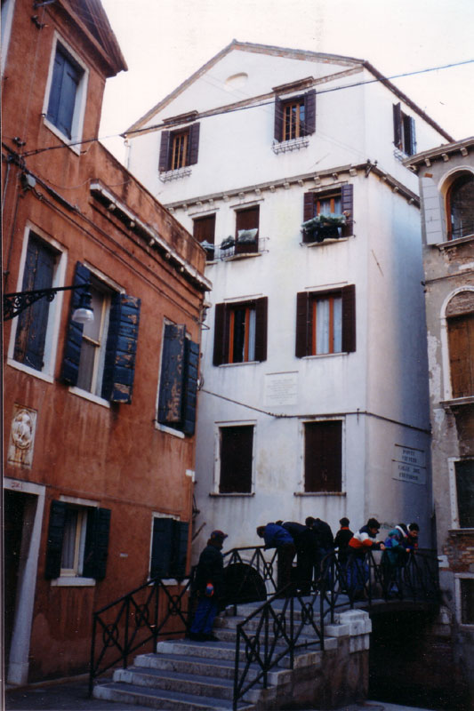

Per avere una idea della chiesa ‘cinquecentesca’, quella con la quale il nostro Santo familiarizzava, al suono delle cui campane aveva regolato a grandi linee gli orari della sua giornata, occorre rifarsi alla sezione interessata della Pianta prospettica di Venezia, attribuita a Iacopo de’ Barbari, pubblicata da Antonio Kolb nel 1500, ( silografia, cm 371X 527, Museo Correr ):
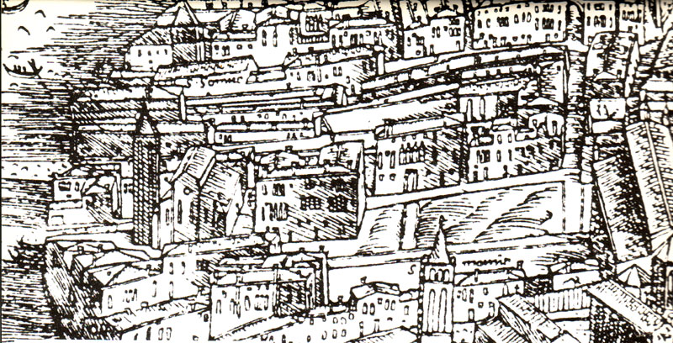

( Su fianco destro della chiesa , subito dopo il ponticello arcuato, … dal quale i ragazzi dell’Istituto Emiliano si rispecchiavano nelle acque del Rio San Vidal si intravede la casa dei Miani ). Ecco alcuni particolari:
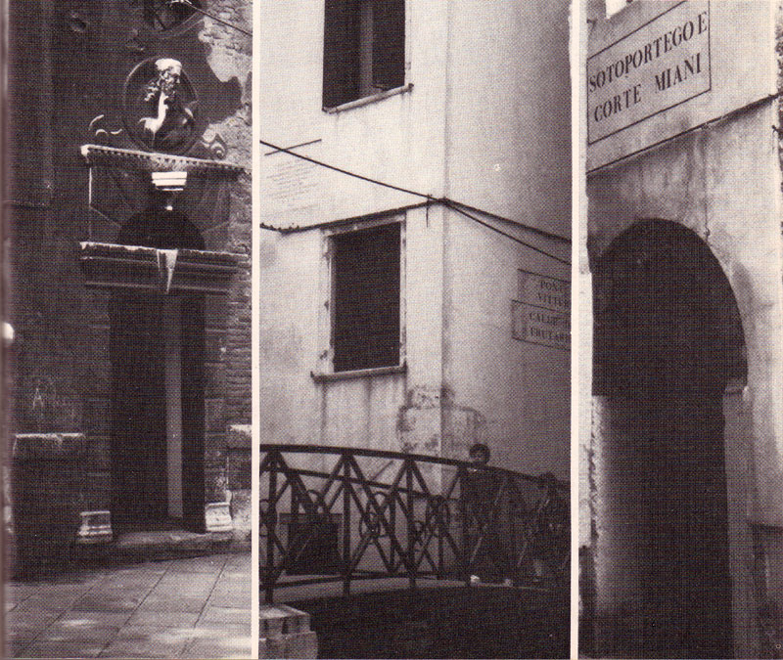

La disposizione planimetrica della chiesa , nel 1500, era a tre navate, facciata in laterizio, tripartita da forti lesene con caratteri stilistici più gotici che bizantini ( dovuti ad interventi ), con finestroni archiacuti fortemente allungati con rosone centrale.
Il campanile non fu mai modificato, è costituito da una forte canna lesinata , conclusa, oltre la cella a bifore, dalla caratteristica cuspide piramidale.
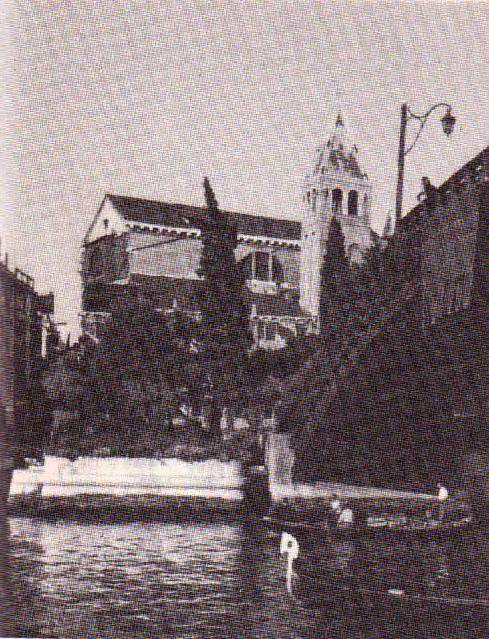
Foto scattata dal battello stracolmo di turisti ( inevitabile e indesiderata la … zucca ):
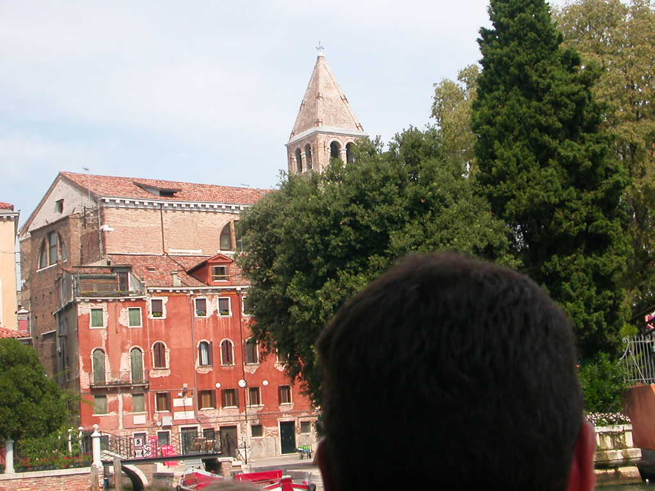

Ed ora una veduta aerea:
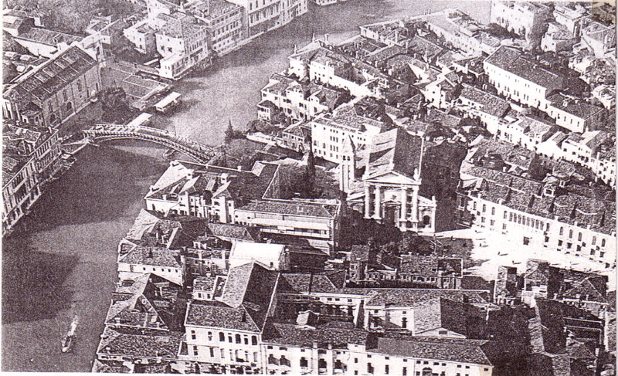

( Sulla opposta del Canal Grande, ove il ponte della Accademia poggia a terra, sorge il Tempio di S. Maria della Carità, casa dei Canonici lateranensi presso i quali Girolamo frequenta il suo padre Spirituale. Sempre sulla stessa sponda, verso l’alto della foto, l’ultimo palazzo è la dimore di Marco Contarini, l’autore una volta chiamato Anonimo della Vita del carissimo Girolamo Miani: riporterò più avanti una foto e stampa – se la ritrovo.

.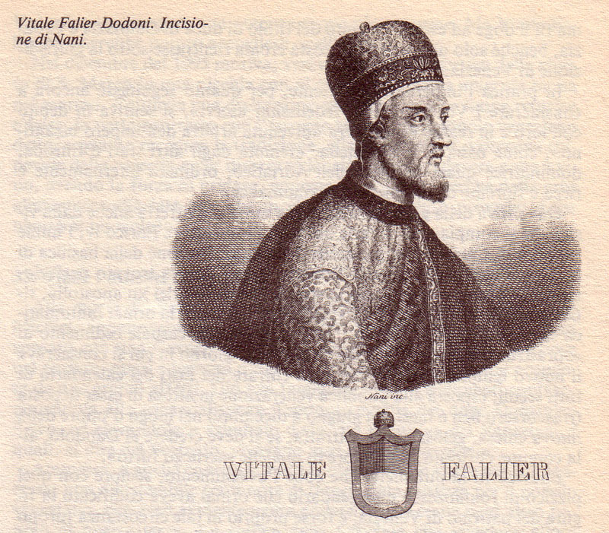

La primitiva erezione di questa chiesa fu voluta dal doge Vitale Falier ( 1084-1095 ), nel 1084, lo stesso doge che, nel 1094, fece la solenne consacrazione della basilica di San Marco ! Per l’occasione era venuto a Venezia anche l’imperatore, Enrico IV, l’umile, ( si fa per dire), supplice di Canossa. Ed un fortunato, casuale cedimento di soprastrutture metteva in luce, proprio nel giorno che si consacrava il nuovo tempio, la … fantomatica Arca di San Marco.
Enorme fu la pubblicità che ebbe l’avvenimento, sempre con quel pizzico
Di romanzesca e leggendario che ormai aveva codificato la figura del Santo Patrono di Venezia.
In San Marco, precisamente nel portico, venne sepolto Vidal Falier, nel dicembre 1095. Il popolo, che lo riteneva responsabile della carestia in corso, per disprezzo lanciò sul suo cadavere pane e vino, gridando a forza, nonostante le labbra secche per la crisi alimentare:” Sàziate mò, che in vita non hai voluto proveder a far ubertà al puopolo! “

Si vede così che non basta … costruire chiese!
Pochi anni più tardi, dopo il famoso incendio del 1105, che ‘ incenerì tutta la città ?. la chiesa di San Vidal venne rialzata.
Ai nostri tempi la chiesa fu chiusa al culto da molti anni.
Chi aha vuto l’occasione di assistere alla proiezione del film, Anonimo Veneziano, ricorderà la lunga sequenza nella quale il protagonista maschile, ( Maria Salerno, se non vado errato ), dirige l’orchestra che esegue il brano dell’Anonimo veneziano, che fu un successo, meritatamente, discografico: registrato proprio nella chiesa di San Vidal per la sua perfetta acustica e … perché chiusa al culto.
Un dipendente della regione, o della Soprintendenza ai Beni Culturali, parlando in un cospicuo giro di milioni, elargiti dallo Stato, destinati al ricupero di tanta ricchezza artistica racchiusa nelle chiese di Venezia, en passant, informava che la Curia Venezia, non insensibile ad .. occasioni d’oro, ha dichiarato subito il progetto di riaprire al culto anche la chiesa di San Vidal….!
In effetti, la chiesa, come appare dal gazzettino del 30.10.1994, pag. 13, era già stata sponsorizzata dal Banco Ambrosiano Veneto per il restauro di una pala di vettor Carpaccio, del 1514.
Nella ristrutturazione della chiesa, nel 1704, il pievano di permisedi … allungare il dipinto di un metro: nuove dimensioni, altezza cm 445 e base cm 215. Così la Madonna con il Bambino, originariamente vicini ai 4 Santi Andrea, Gervasio e Protasio e S. Pietro, fu sollevata .. di peso ed incastrata in una pezza di tella nuova, sulla quale era stato dipinto un cielo in … burrasca!
Nonostante la soluzione … disinvolta ( ed artisticamente oltraggiosa ) del pievano del 1704, la tela restaurata ricollocata con la sua .. bella aggiunta sopra l’altare maggiore, sul fondo della chiesa.
Qusto quadro del 1514 era allora familiare a San Girolamo.
Non ci interessa quanto dicono i critici d’arte:” .. a 49 anni … la mano del Carpaccio si dimostra stanca, … il suo occhio appannato, … si registra una flessione qualitativa, … un misurato, quasi impercettibile e ben controllato declino “
Più significativo è il contenuto del quadro.
Innanzi tutto la Madonna con il Bambino in braccio, tema così abituale nei quadri, ma così somigliante anche a quello di Treviso, dove una tavoletta votiva narra come la Vergine sua stata materna e liberatrice nei confronti di Girolamo Miani.
A pochi metri da casa sua la presenza di questo quadro, ( certo, a Venezia, in tutte le chiese ce n’erano un’ … infinità ) , deve aver significato molto.
Più avanti mi permetterò di palesare una mia … impressione.
Il quadro, che possiamo definire una … sacra conversazione, contiene quattro figure di Santi, quelli nominati originariamente accanto alla madonna, situatisopra una specie di terrazzo, poggiante su tre arcate, ed altri cinque Santi sul piano terra, due a due , a destra ed a sinistra di un Santo, San Vidal, a cavallo, che si staglia sullo sfondo della arcata di centro.
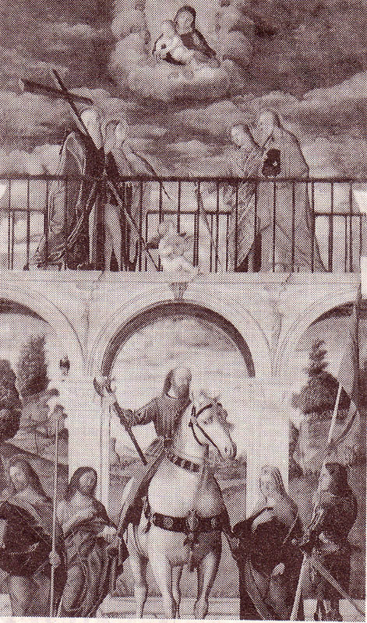

Ora voglio cogliere qualche legame tra i Santi del quadro ( di quelli che si riconoscono al momento ).
San Vitale, servo di agricola, era stato martirizzato a Bologna in un periodo non ben precisato.
Di passaggio epr quella città, S. Ambrogio, nel 392, assistette con particolare interesse alla invenzione dei loro corpi, giacenti in cimitero ebraico ( forse era tale anche la loro origine? ).
Vitale fu sottoposto per primo al martirio, credendo così i persecutori di impressionare il padrone, Agricola. Dopo avri tentativi di spingerlo a rinnegare cristo, “ sperimentarono in lui ogni specie di tormenti così che nel suo corponon vi era più parte alcuna senza ferita “, ( S. Ambrogio ).
Spirò invocando il nome di Gesù Salvatore.
Il testo di S. Ambrogio aggiunge: “ … cogliemmo i chiodi del martirio e tanti furono che convenne dire che più fossero le ferite che le membra e ne raccogliemmo pure il sangue trionfale ed il legno della croce “.
Agricola era stato crocefisso, Vitale invece decapitato.
S. Ambrogio portò a Milano alcune loro reliquie e la narrazione da lui fatta per scritto, ( con la fortune delle sue opere ), è all’origine e fu causa della diffusione del culto a questi Santi.
Quando, nel 409, Galla Placidia si trasferì da Milano a Ravenna, che allora era sede imperiale, ottenne di portare con sé le reliquie di San Vitale e dei Santi Gervasio e Protasio, particolarmente cari a S. Ambrogio che, nel 386, aveva solennemente festeggiato la invenzione dei loro corpi.
Costoro, secondo una Passio tardiva, dopo la morte ei genitori, vendettero i loro beni, distribuirono il ricavato ai poveri. In una casetta trascorsero dieci anni in preghiera e meditazione. Denunciati come cristiani, non vollero sacrificare agli idoli, furono condannati a morte. Gervasio morì sotto i flagelli, Protasio fu decapitato.
A Ravenna, dove era stata innalzata la mirabili basilica in onore di San Vitale, la vicinanza delle reliquie dei deu fratelli a quelle di San Vitale, puramente casuale, fu più tardi interpretata come vero e proprio legame parentelare, tanto che, già nel secolo VI, una leggendaria narrazione, come la Passio precedentemente citata, parla di Gervasio e Protasio come figli di San Vitale e Valeria.
Certo, nel 1514, chi ha commissionato a Vittor Carpaccio il quadro per la chiesa di San Vidal, a Venezia, dipendeva da questa imprecisa … biografia.
Anche San Girolamo deve averla imparata in questa maniera, rinverdita di anno in anno da una tradizionale costumanza di contrada.
Infatti, il giorno si San Vidal, il 28 aprile, il clero di questa chiesa si recava in processione al vicino traghetto sul Canal Grande ( adesso si passa sul ponte dell’Accademia, costruito sulla fine del 1800 ), per incontrare il Capitolo della chiesa dei Santi Gervasio e Protasio, nella contrada di San … Trovaso ( contaminazione … veneziana di Cervasio e Protasio ), sulla riva opposta del Canal Grande. Al capitolo il clero di S. Vidal presentava un mazzetto di fiori, conducendolo poi a cantar messa nella propria chiesa.
La stessa formalità si ripeteva vicendevolmente verso il clero di San Vidal , quando si celebrava la memoria dei Santi Gervasio e Protasio.
Tutto perché si riteneva San Vidal padre di San Gervaso e Protasio. Nessuna interdipendenza nella fondazione delle due chiese: quella di San Trovaso, pare, risale alla prima metà del IX secolo.
Il titolo di San Vidal si deve solamente alla … devozione del doge Vidal Falier, verso il suo Santo Patrono, non alla … parentela dei Santi.
A San Trovaso, sestiere di Dorsoduro, Girolamo Miani aveva molti conocenti ed amici, tra i quali spicca Pietro Contarini, uno dei più importanti procuratori dell’ospedale degli Incurabili, divenuto poi, con papa Carafa, vescovo di Pafo, morto durante il Concilio di Trento, cui partecipava. Sarà trasportato a Venezia e sepolto proprio a San Trovaso.
Subito dietro il Tempio di S. Maria della Carità, in contrada S. Agnese, abitava l’altro procuratore dell’ospedale degli Incurabili, Grimani Vincenzo, figlio del doge. Antonio Grimani ( 1521-1523 ).
Specialmente abitava Marco Contarini, grandissimo suo amico del Miani del quale scriverà la Vita, deceduto il 4.8.1541: si presume sia stato anch’egli sepolto nella chiesa di S. Trovaso. Ecco la casa sua sul Canal Grande, quasi di fronte a San Vidal!
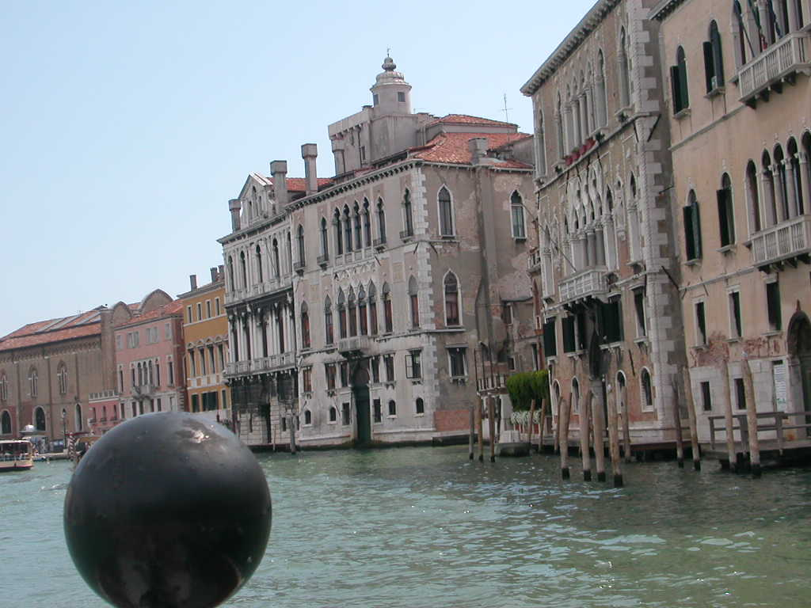

L’edificio con la torretta, che si compone di una arte rimaneggiata nel 1600 e di una parte rimasta … quattrocentesca, sede della famiglia Contarini, detti dello Scrigno ( a Venezia vi sono altri 15 … rami genealogici dei Contarini ). A sinistra della diapositiva il Tempio di Santa Maria della Carità, dove Marco Contarini frequentava lo stesso padre spirituale, il canonico lateranense “ docto et buono “.
Circa la frequentazione della chiesa di San Vidal mi piace ricordare che Eleonora Morosini, la madre di San Girolamo, nel suo testamento del 6.10.1512, così faceva scrivere:” … et volo commettere debere per Capitolum meae contratae ad sepulturam et pro meis exequiis celebrandis in die obitus mei , dimitto dicto Capitulo ducatos quatuor auri …
Il notaio fu il prete Antonio Spitti, pievano di San Barnaba, ma testimoni due presbiteri di San Vidal, Eccelso ed Oliverio.
Dai miei appunti appare che dal 1500 al 1524 prete Giovanni Luciani fu vicario della chiesa di San Vidal e si trovò come preti titolati Andrea Bianco e Luca di Domenico: al momento non posso precisare da dove abbia ricavati questi particolari. Diversi altri sacerdoti di San Vidal non furono da me appuntati nel corso delle ricerche, perché puntavo a ben altro. Ora mi pento … con lacrime da coccodrillo!
A San Vidal doveva abitare Vendramin Elisabetta, che, ancora nel 1550, viene presentata come “ una delle benemerite fondatrici del luogo “, cioè dell’ospedale degli Incurabili.
A San Vidal abitava anche Giovanni Fanzago, di origini bergamasche, che sarà testimone con Giovanni Francesco Miani, che abita accanto a San Girolamo, del testamento del Miani padre degli orfani.
A conclusione di questa raccolta di notizie su San Vidal, voglio citare dalla Vita del Carissimo …:” frequentava le chiese, le predicazioni et le messe … “.
Non possiamo escludere la chiesa più vicina a casa sua …
Nella preghiera che San Girolamo lasciò ai suoi, … Et ipsa Virgo Maria. Et Angelus Raphael, qui fuit cum Tobia sit mecum in omni loco et via … ( non so perchè la citi in latino ), questa pericope passa dal plurale al singolare: potrebbe essere il segno che possiede una più antica data di composizione. Apparterebbe, ad esempio, al periodo della frequentazione delle chiese veneziane.
Sul lato destro della chiesa di San Vidal, sopra il terzo altare, oggi si ammira una pala, pittura un po’ offuscata di toni, mirabile per potenza di espressione e per risalto del disegno. Di G. B. Piazzetta, ( sec. XVIII ), raffigurante l’Angelo Raffaele, San Gaetano ( non è San Luigi, come si era nel passato sostenuto ) e Sant’Antonio da Padova, opera databile al 1730.
Certo San Girolamo non ha mai visto questo quadro.
Probabilmente, però, il contenuto della tela, almeno per l’Angelo Raffaele, riprendeva il soggetto di un quadro più antico, ormai bisognoso di rifacimento e indiscutibilmente non più adatto alle nuove dimensioni della chiesa settecentesca.
Non si poteva ricorrere ad una operazione tipo quella subita dal quadro del Carpaccio.
Specialmente non si poteva sostituire una devozione secolare all’Angelo Raffaele.
Tutt’al più si poteva inserire Sant’Antonio, che va bene in tutte le … salse iconografiche e specialmente San Gaetano, santo veneto e da poco proclamato all’onore degli altari e genialmente lanciato tra il popolo come il Santo della Provvidenza, ( nessuno ce la può fare senza la .. provvidenza! ).

Bibliografia
Umberto Frantoi, Dina Di Stefano, Le chiese di Venezia
Claudio Rendina, I Dogi, Storia di segreti,
Giuseppe Tassini, Curiosità veneziane
Giulio Lorenzetti, Venezia e il suo estuario
Encyclopedia Sanctorum

Dispongo ancora di una mezza pagina in cui si dimostra ( si fa per dire ) che S. Valeria è la sposa di San Vidal: la santa figura nel quadro del carpaccio.
Sarà per altra occasione. Ora sono anche un po’ stanco e voglio spedire il tutto
Ho dovuto rimettere insieme, spero meglio, quanto già avevo … un po’ sparso.
Padre secondo Brunelli.

Aggiunta

San Vitale, Valeria ed Ursicino

L’invenzione o Passio dei SS. Gervasio e Protasio, ( fine sec. V o inizio del sec. VI ), narrando del ritrovamento del loro corpo, informa che, presso il loro capo, fu trovato anche un opuscolo con la descrizione del martirio loro e dei loro genitori, Vitale, Valeria e quello di Ursicino, ligure e medico a Ravenna.
Vitale è un miles consularis di Milano che ha accompagnato il giudice, Paolino, a Ravenna. Qui, scoppiata la persecuzione, egli incoraggia e stimola alla fermezza Ursicino, il quale durante il tragitto verso il luogo dell’esecuzione, era rimasto turbato dinnanzi all’orrore della morte.
Così Ursicino viene decapitato in località Ad palmam e decorosamente è sepolto intra Revennatum urbem dallo stesso Vitale.
Anche Vitale è arrestato e sottoposto ai tormenti: non cede e Paolino decreta che lo si getti in una fossa profonda e lo si ricopra di terra e di sassi.
Così anche Vitale consuma a Ravenna il suo martirio ed il suo sepolcro presso la città è fonte di grazie usque ad hodiernum diem.
Valeria intenderebbe riprendersi il corpo del marito, ma ne è impedita dai cristiani della città; cerca di tornare a Milano, ma nel viaggio incontra una turba di villani idolatri che l’invitano ad associarsi ai loro sacrifici al dio Silvano.
Ella rifiuta ed è percossa con tanta violenza che, portata a Milano, vi muore tre giorni dopo.
La splendida basilica ravennate, iniziata da Ecclesio e consacrata da Massimiliano il 17.5.548, è dedicata, oltre che a Vitale, anche ai suoi figli, Gervasio e Protasio.
Non manca chi a base di tutta la leggenda ritiene stiano le tre chiese milanesi di San Vitale e santa Valeria e quella Ambrosiana, nella quale appunto furono trovati i corpi di San Gervasio e Protasio: tutti questi edifici erano situati nell’area cimiteriale detta Hortus Philippi, e la loro vicinanza potè far ritenere vicini anche nella vita i Santi che vi erano venerati.

Festa di San Vitale è il 28 aprile.

Carpaccio … perfezionava la figura intrepida del guerriero della fede ponendolo a cavallo, in atto di sollevare uno stendardo. Questo appunto, con la spada, la lancia e la mazza, che fu strumento di martirio della sposa, Valeria, sono gli attributi più comuni del Santo.

